10.02.24 гр.6-ОР -22 «Инженерная графика» препод. Угдыжекова Н.Е.
Тема: Сопряжения.

1.Повторить тему «Сопряжения» ,пройденную очно 09.02.24
2.На формате А4 в масштабе 1:1 выполнить одну графическую работу (на выбор) представленную ниже.
- на оценку «3»
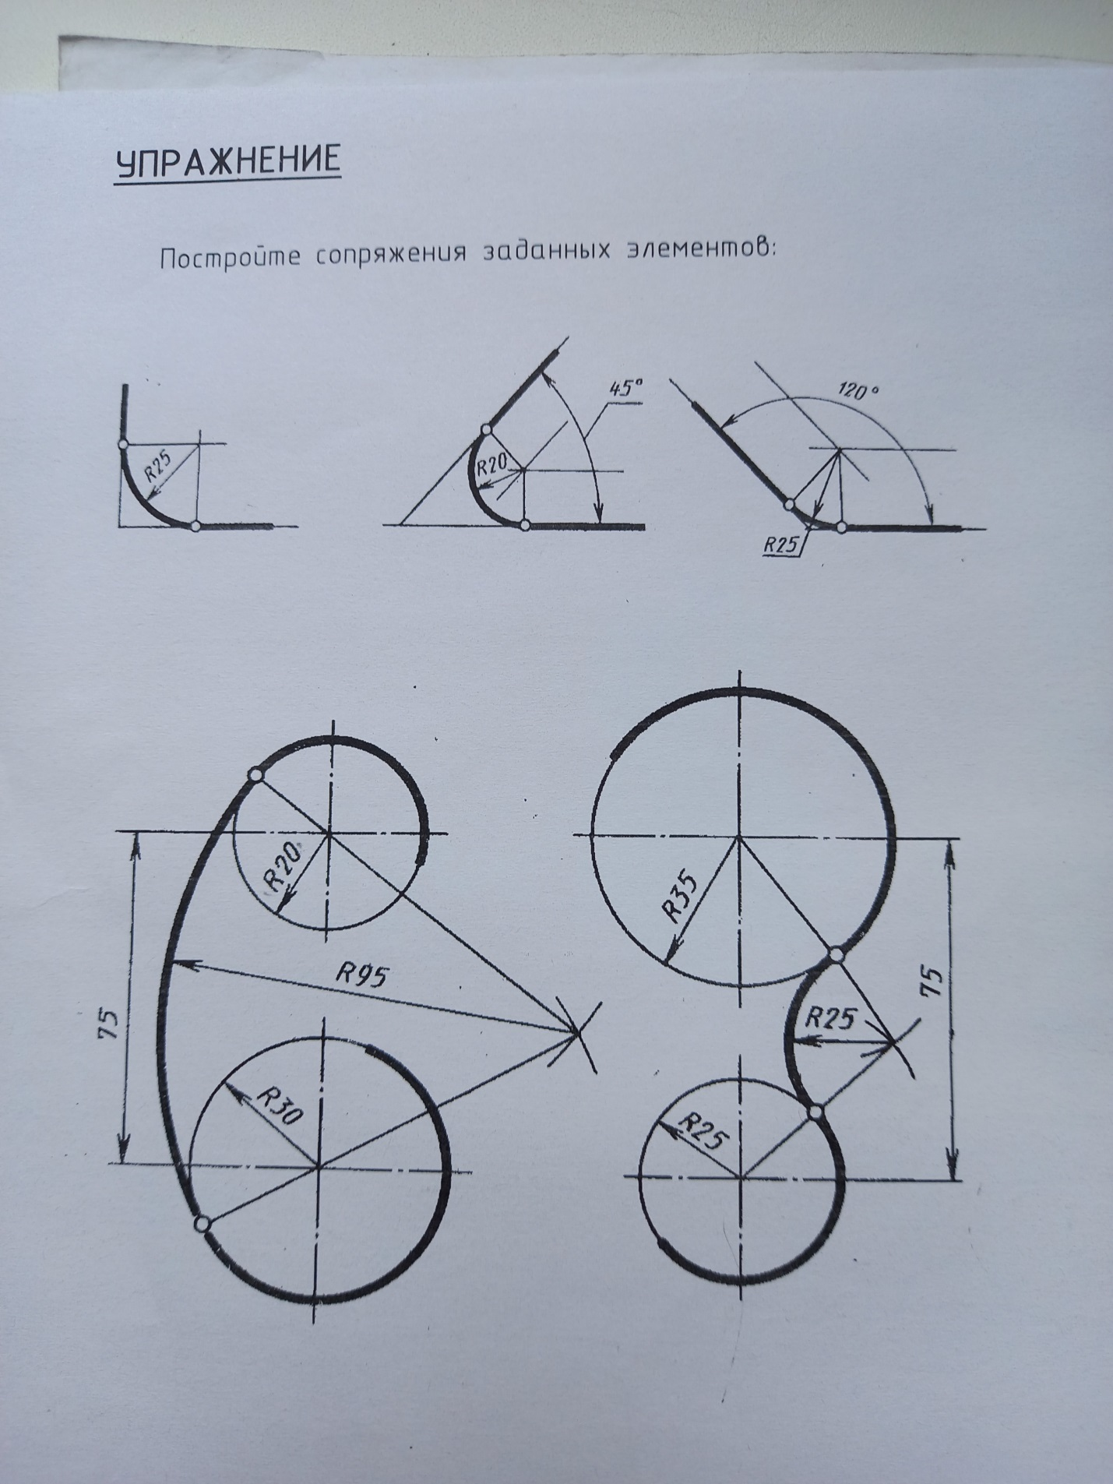

.Проверить чертеж, обвести и заполнить основную надпись.

- на оценку «4»

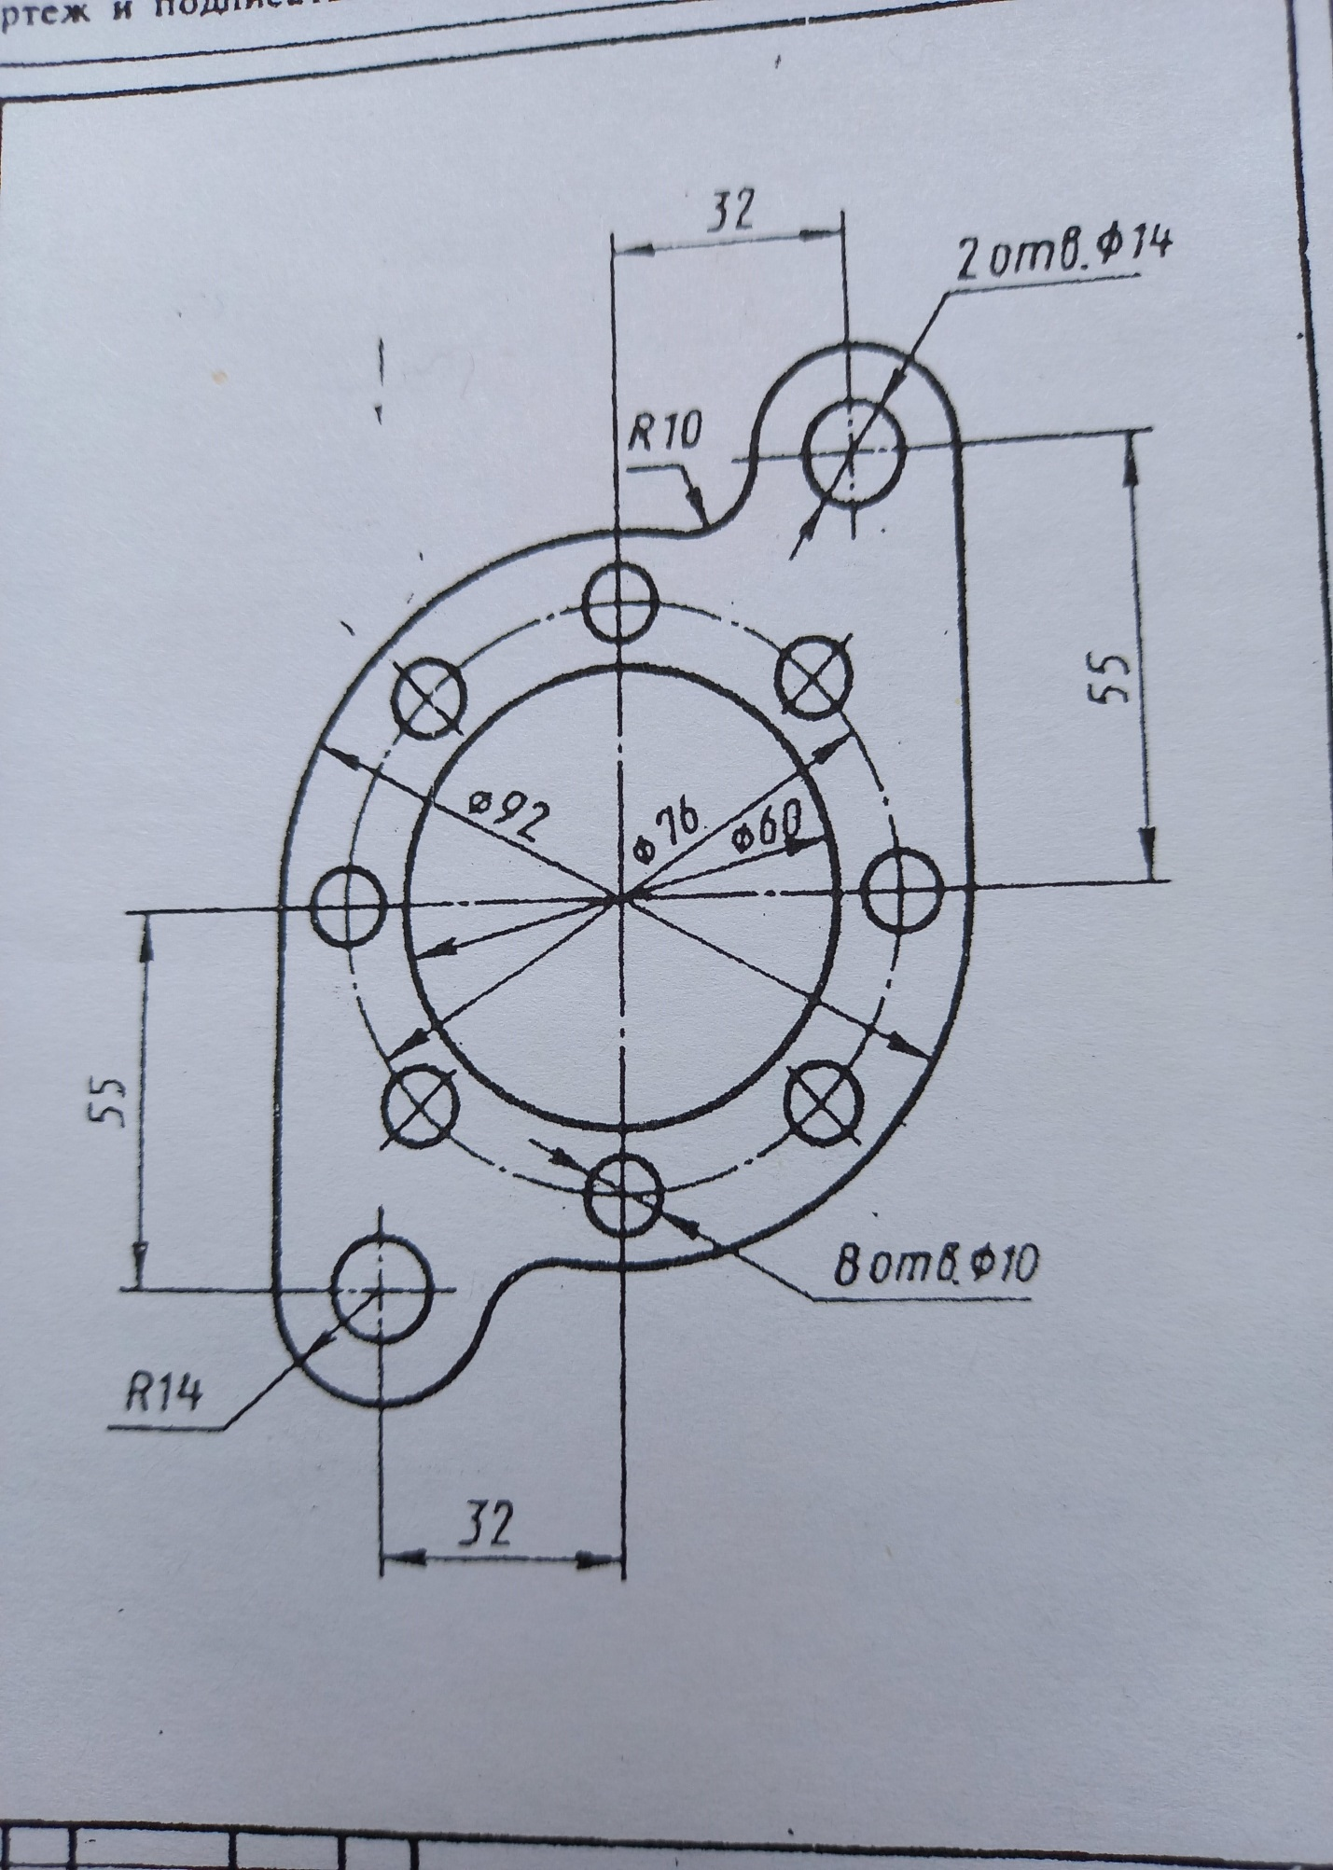

Проверить чертеж, обвести и заполнить основную надпись.

- на оценку «5»
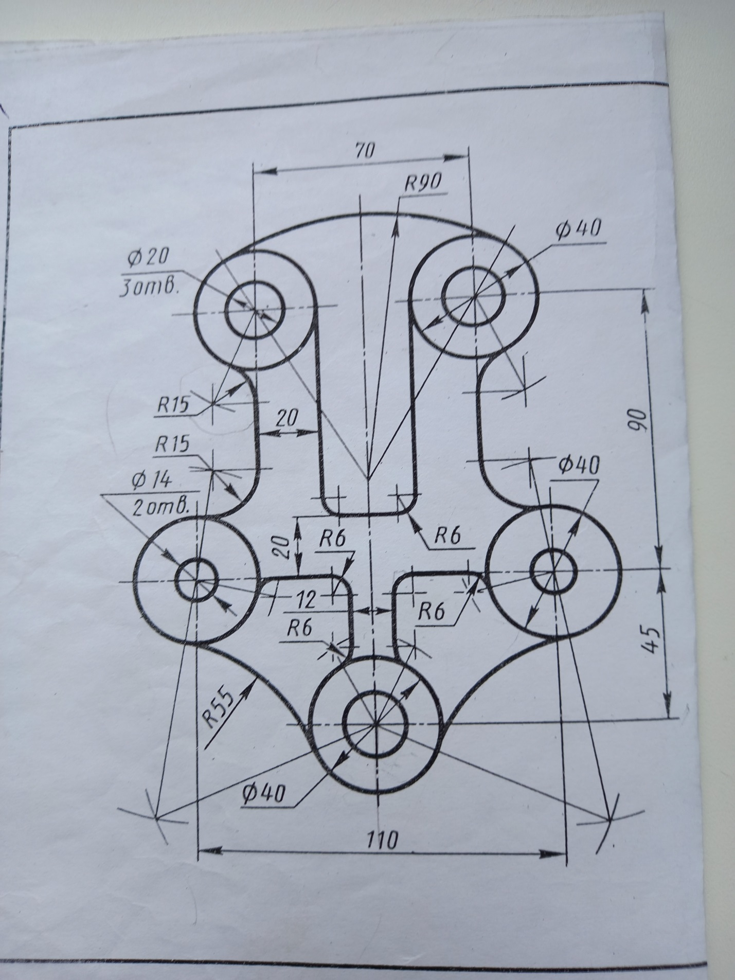
Проверить чертеж, обвести и заполнить основную надпись.

